CMF Report
Sustainability @ Home
Onderzoekers:
Miro Mangelschots - Student Industrieel Ingenieur Industrieel Ontwerpen 2e bachelor
Rune Coppieters - Student Industrieel Ingenieur Industrieel Ontwerpen 3e bachelor
Kylian Maelstaf - Schakelstudent Industrieel Ingenieur Industrieel Ontwerpen

Kadering en doelstelling
Ons project richt zich op het slim maken van “domme” apparaten aan de hand van een knoppendrukker, die automatisch een toestel in- / uitschakelt.
Een van de laatste zaken die nog hoort onderzocht te worden, is de vormentaal, de kleuren, materialen en afwerkingen van het product. In dit onderzoek zal bepaald worden hoe het product er moet uitzien en hoe het moet aanvoelen. Dit onderzoek is niet enkel belangrijk voor het bepalen van het uitzicht, maar is ook belangrijk voor bepaalde functionaliteit.

Zie CMF protocol voor meer detail over de gebruikte methode en artefacten in dit onderzoek.

Gewenste ervaring, emoties en vorm bepalen

Doelgroep
Mensen die graag hun huis "hacken" en "domme" apparaten willen automatiseren.

Functie & omgeving

Omgeving
- Wasmachine / droogkast
- Waskot è vochtig

Functionaliteit
- Makkelijk te kuisen
- Wordt niet snel vuil
- Automatisch schakelen è moet vertrouwen uitstralen

Gelijkaardige producten & bedrijven
Gekozen bedrijven voor deze analyse:
- Teenage Engineering
- Braun
- Philips
- Nothing
- Apple
- Switchbot

Resultaat Claude analyse (voor prompt, zie CMF Protocol - Artefacten):
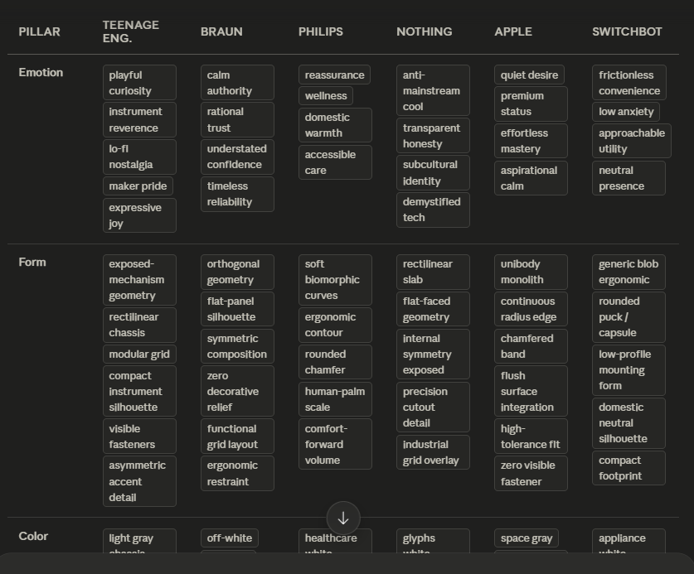

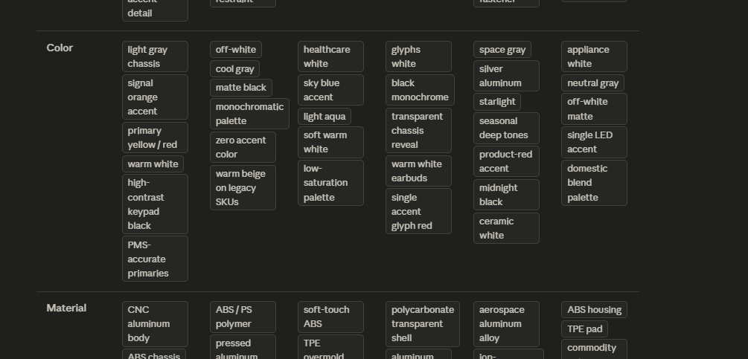
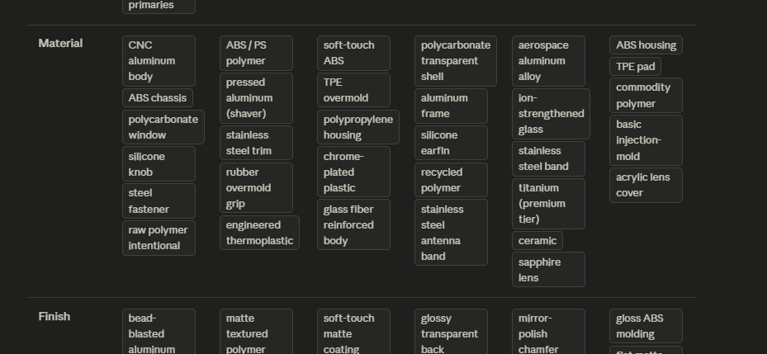
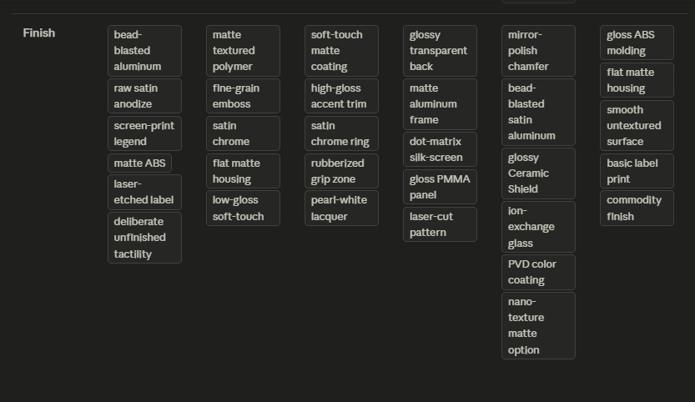

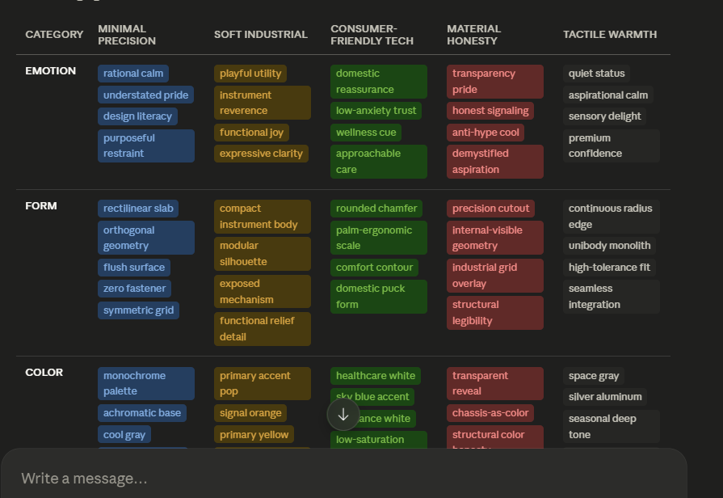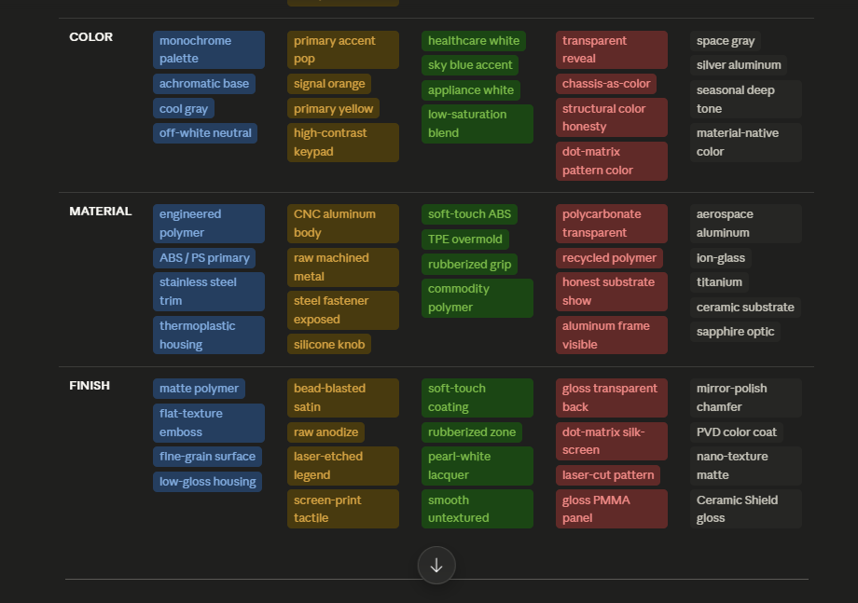
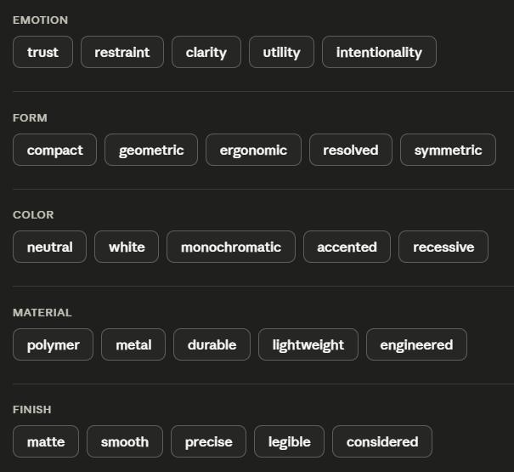

Vorm
Geometrisch, omdat dit controle & maakbaarheid uitstraalt, wat ook vertrouwen geeft
Monolithisch & gesloten, omdat één aaneengesloten massa zonder naden water resistentie en cleanliness (geen / minder plekken voor vuil) uitstraalt
Symmetrisch, dit staat voor orde, precisie & beheersing en dus ook vertrouwen
Afgerond, dit straalt veiligheid, cleanliness en onderhoudsvriendelijkheid uit
Proportioneel & Visueel evenwichtig, want correcte verhoudingen stralen robuustheid, zekerheid & vertrouwen uit

Emotie
Tijdloos, want iets die altijd relevant is zonder veroudering straalt rechtstreeks vertrouwen, robuustheid en duurzaamheid uit
Neutraal, discreet & sober, omdat je door in de omgeving te passen, niet om aandacht schreeuwen en enkel wat er nodig is hebt staan op je product kalmte & kwaliteit uitstraalt

CMF uiteen rafelen
Uit de beschikbaar gestelde woordenlijst (zie CMF protocol – artefacten) kiezen wij de volgende kernwoorden, uitgebreid met nog aanvullende kernwoorden.

Kleur
Neutraal, niet schreeuwen achter aandacht zorgt dat het in de omgeving past & voor minder cognitieve belasting
Monochromatic, het hebben van één enkele kleur met meerdere tinten straalt rust en vertrouwen uit.
Geaccentueerd & recessive op plaatsen waar functies zitten om de werking van het product duidelijk te maken

Materiaal
Robuust, omdat dit vertrouwen, duurzaamheid en water resistentie uitstraalt
Weerbestendig, spreekt voor zich
Massief & solide, stevigheid & structurele integriteit geven een gevoel van kwaliteit & vertrouwen
Slijtvast, geeft je een gevoel van langdurige betrouwbaarheid & integriteit na herhaaldelijk gebruik è vertrouwen

Afwerking
Tactiel, communiceert grip, controle & kwaliteit bij aanraking & zicht
Mat & low gloss, verbergt gebruikssporen, vingerafdrukken & krassen è cleanliness en duurzaamheid
Smooth, geen agressieve texturen è cleanliness, simpliciteit, kwaliteitsvol

CMF uitwerkingen

Vorm & emotie
Hier hebben we ons V2 ontwerp van de rotating + sliding arm genomen en hierop iteraties gemaakt in Vizcom (Voor uitwerking zie “Vizcom workspace” in CMF protocol) aan de hand van de vooraf vastgelegde kernwoorden, om zo een theoretisch V3 model te bereiken waarop we onze CMF kunnen toepassen.
Resultaat:
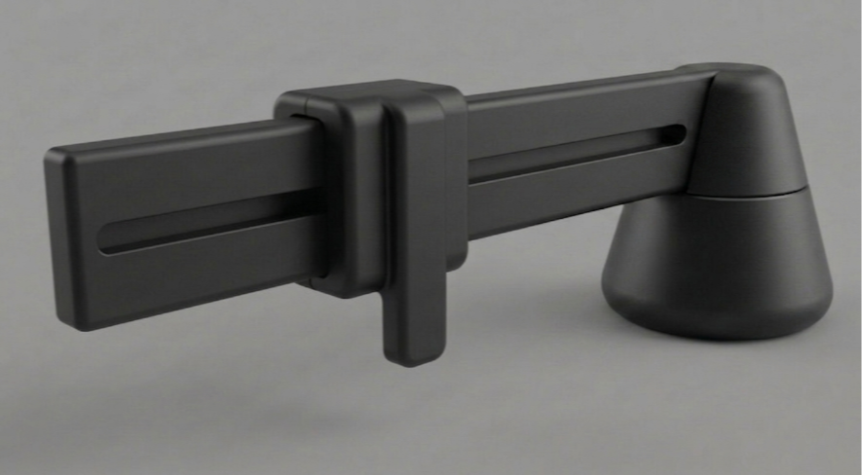

CMF varianten morfologische matrix

Kleurvarianten
Genummerd respectievelijk 1 tot 5:
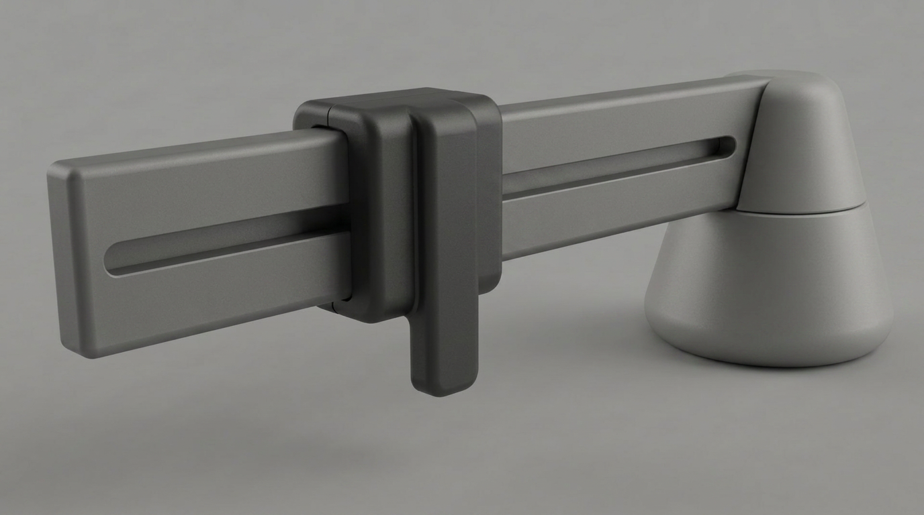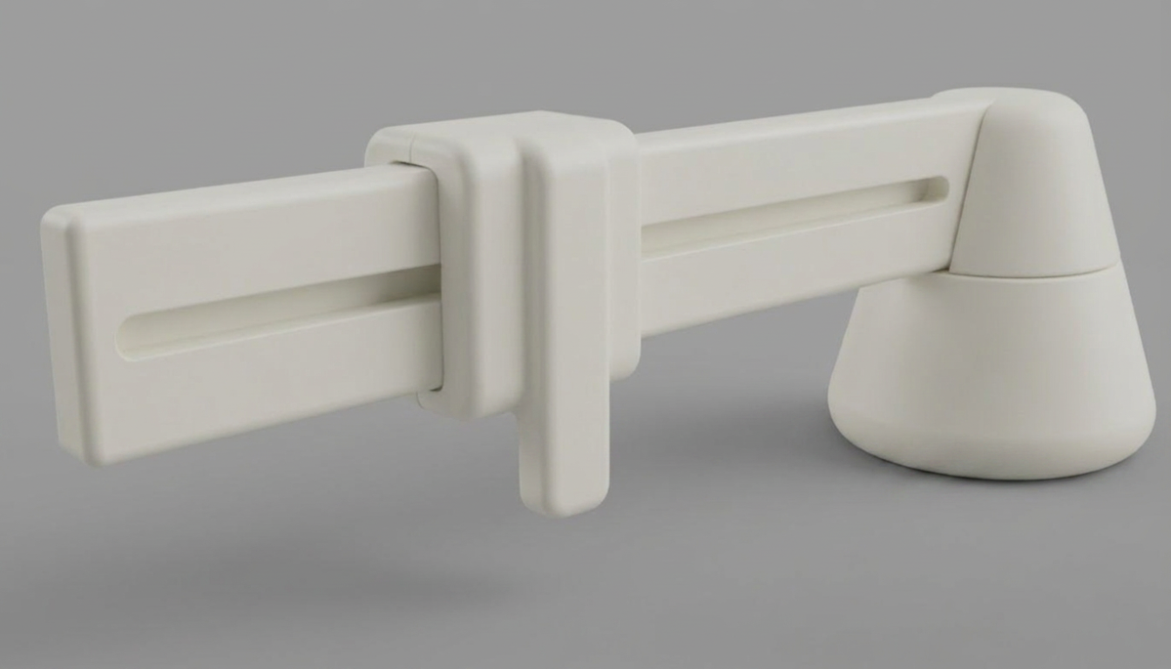
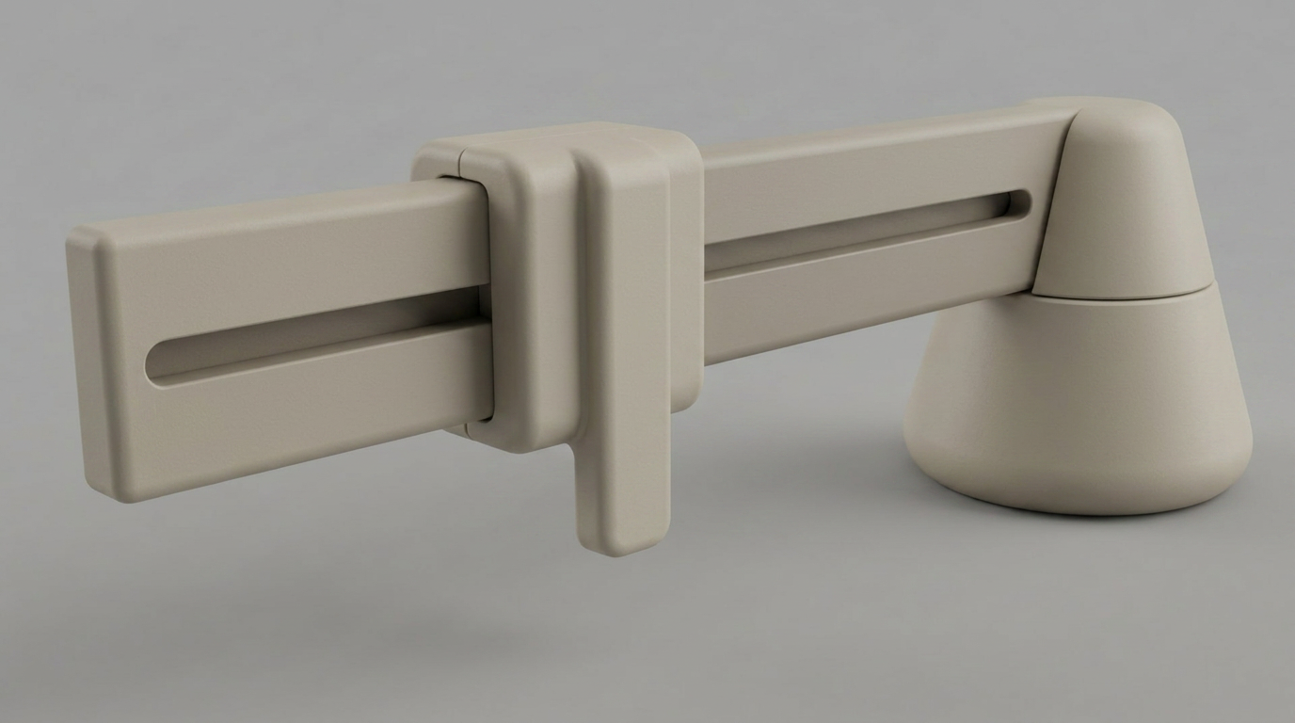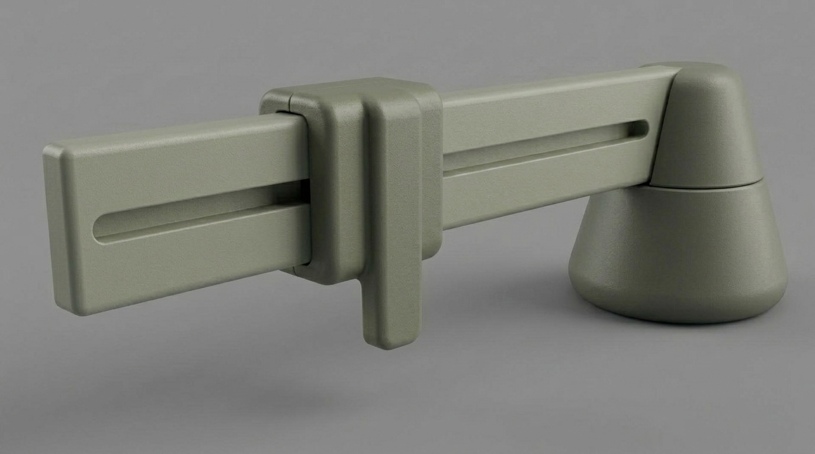
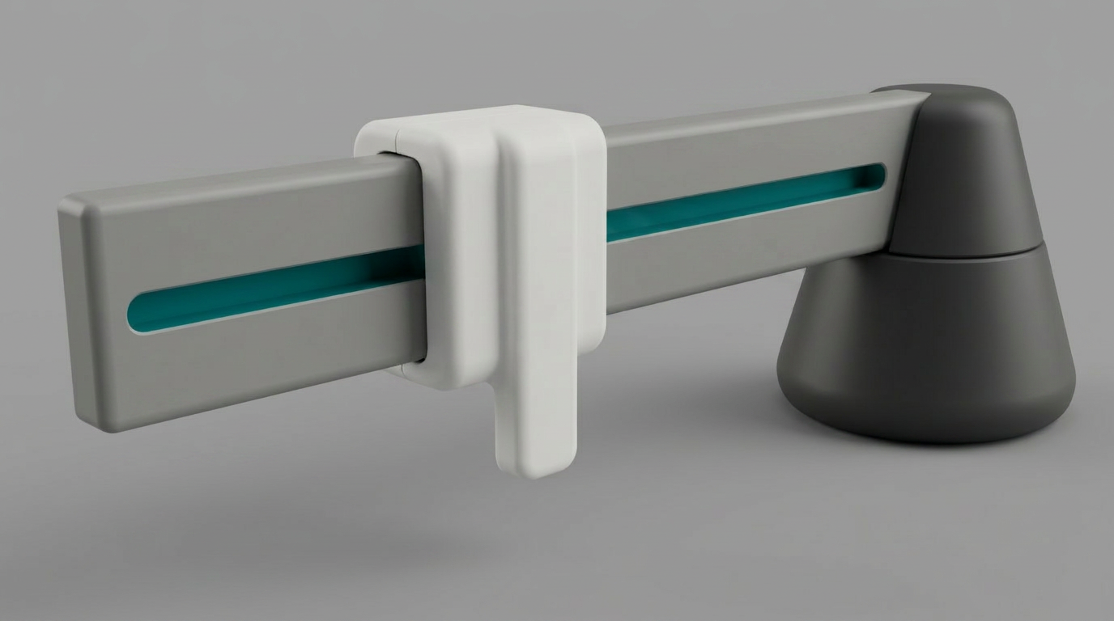

Materialen, finishes & texturen
 | Optie 1 | Optie 2 | Optie 3 | Optie 4 | Optie 5
Materials | PC | ABS | Aluminium geanodiseerd | Nylon (glasvezel-versterkt) | PET-G
Finishes | Mat | Low gloss satin | Bead blasted metaal | Licht gloss / transparantie (accent) | Ultra-mat
Textuur | Lichte textuur (laptoplader, of deksel pot) | Zeer lichte textuur (onderkant muis / reken-machine) | Geen textuur (lat)

Variant 1
Kleurpallet 1, bead blasted aluminium
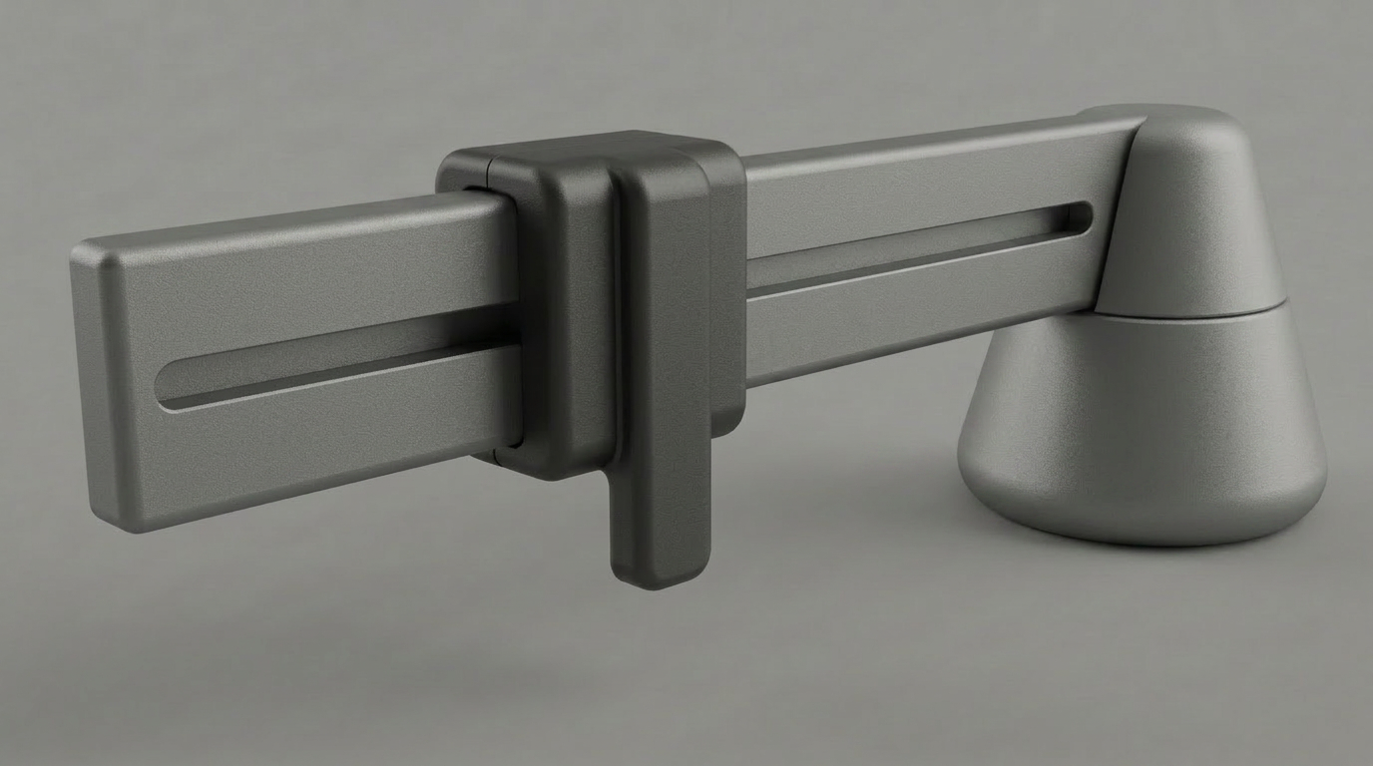

Variant 2
Kleurpallet 2, matte polycarbonaat
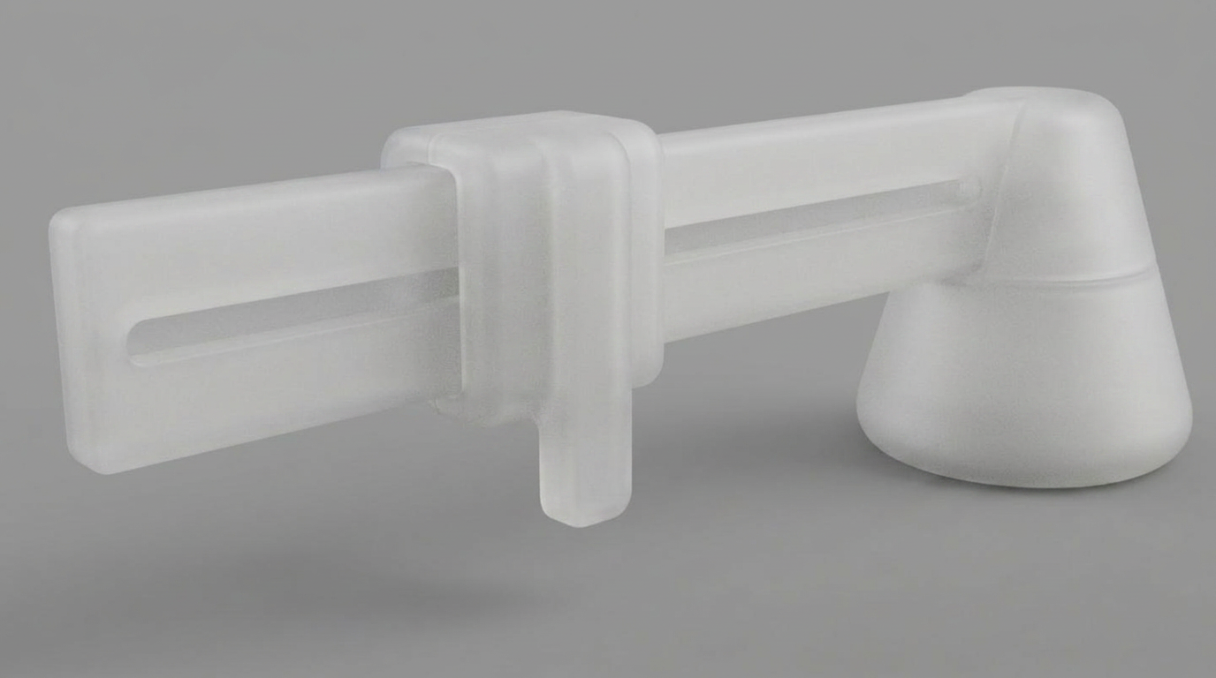

Variant 3
Kleurpallet 3, ultra matte ABS
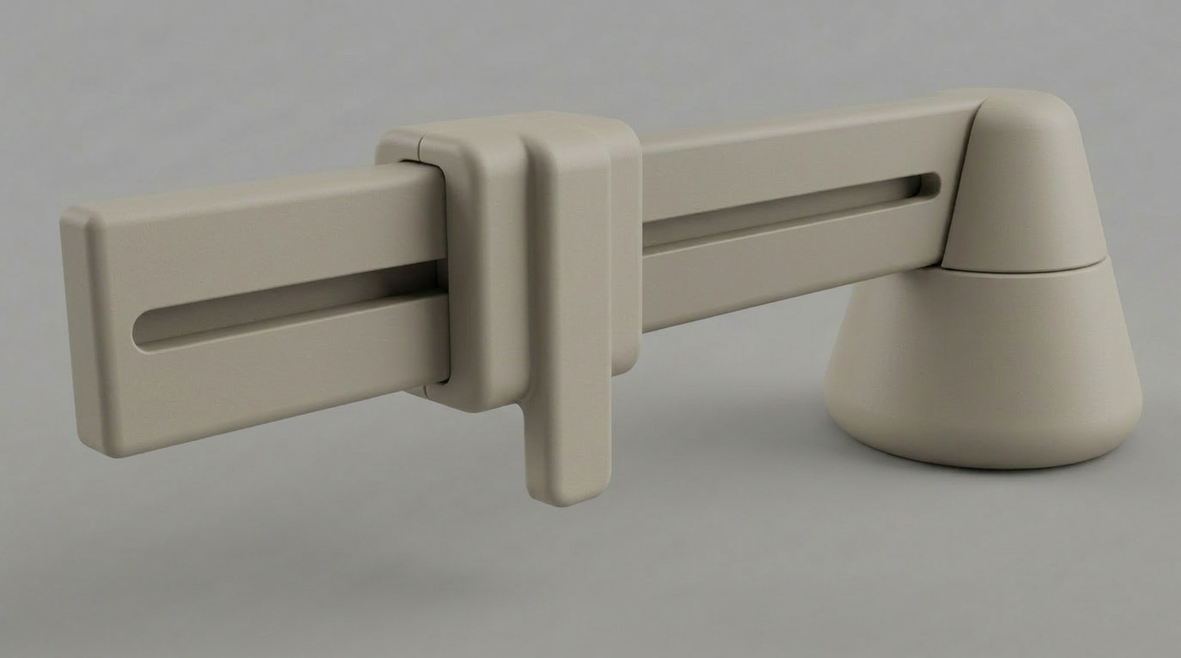

Variant 4
Kleurpallet 4, matte nylon
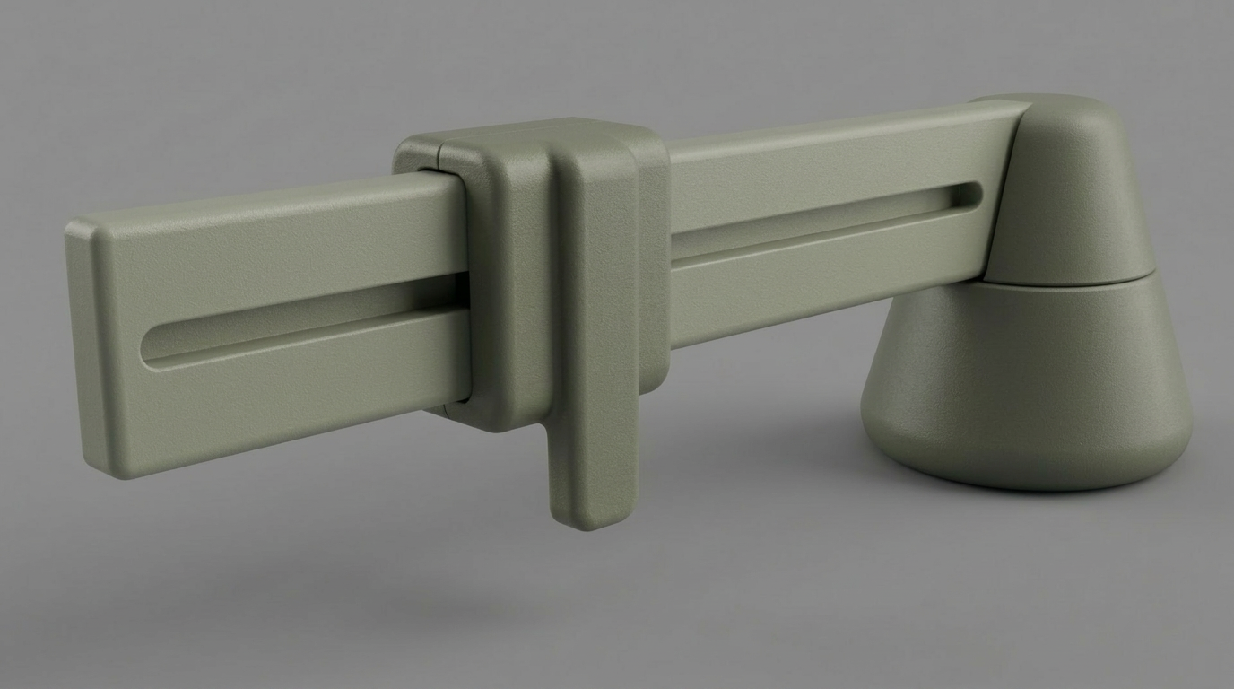

Variant 5
Kleurpallet 5, low-gloss satin PET-G met transparante accenten
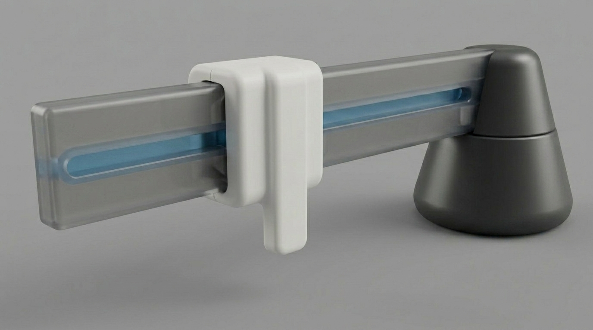

Gebruikersonderzoek
Pseudoniem | Relevantie project | Datum | Locatie
Dave | Eigenaar zonnepanelen, oude wasmachine’s & thuisbatterij | 12/06/2026 | Bij Dave thuis
Giselle | Eigenaar zonnepanelen, oude wasmachine’s & thuisbatterij | 12/06/2026 | Bij Dave thuis
James | Eigenaar zonnepanelen & oude wasmachine’s, geen thuisbatterij | 12/06/2026 | Bij James thuis
Olivia | Eigenaar zonnepanelen & oude wasmachine’s, geen thuisbatterij | 12/06/2026 | Bij Olivia thuis
Jenny | Eigenaar zonnepanelen & oude wasmachine’s, geen thuisbatterij | 12/06/2026 | Bij Jenny thuis

Respondent 1: Dave
- Heeft een variant een onmiddellijke voorkeur en waarom?
  - Variant 1 was de mooiste, omdat er contrast in zit en het materiaal ziet er kwaliteitsvol & structureel in orde uit.
- Welke variant is het meest ongepast bij uw wasmachine en waarom?
  - Variant 2 was hier de slechtste, omdat het er zeer goedkoop en fragiel uitzag.
- In welk materiaal heeft u het meeste vertrouwen in een langdurige werking?
  - Variant 1 omdat deze uit metaal gemaakt was, hiernaast werd variant 4 genomen als tweede beste optie hierin door de kleuren.
- Welke variant sluit het beste aan bij de volgende kernwoorden?
Neutraal, sober, robuust, solide, slijtvast, betrouwbaar
  - Variant 1 werd het meest aangesproken bij solide, slijtvast en betrouwbaar
  - Variant 3 en 4 bij neutraal en sober.
- Welke variant zou binnen 5 jaar de grootste kans hebben om nog steeds actueel te zijn?
  - Variant 1 zou het meest tijdloos zijn met variant 3 als tweede optie
- Welk materiaal geeft je het gevoel dat het product gemakkelijk te onderhouden / schoon te maken is?
  - Variant 1 omdat deze niet kan roesten terwijl plastic misschien zou verkleuren
- Geef een rangschikking van de varianten naargelang hun professionele uitstraling.
  - 1
  - 4
    - Deze variant staat boven 3 omdat het contrasterende kleuren heeft
  - 3
  - 2
  - 5

Respondent 2: Giselle
- Heeft een variant een onmiddellijke voorkeur en waarom?
  - Variant 3 was de beste volgens Giselle, omdat het kleur de mooiste is tegenover de andere varianten.
  - ABS was volgens haar ook een sterk materiaal
- Welke variant is het meest ongepast bij uw wasmachine en waarom?
  - Variant 5 werd hier gekozen omdat er teveel kleuren in zitten en chaotisch is.
  - Variant 2 was de tweede omdat het er goedkoop en fragiel uitziet.
- In welk materiaal heeft u het meeste vertrouwen in een langdurige werking?
  - Variant 3 werd hier opnieuw gekozen, omdat deze misschien beter te vermaken was in vergelijking met variant 1 die misschien moeilijker te vermaken is.
- Welke variant sluit het beste aan bij de volgende kernwoorden?
  - Neutraal, sober, robuust, solide, slijtvast, betrouwbaar
  - Variant 1 werd hier gekozen.
- Welke variant zou binnen 5 jaar de grootste kans hebben om nog steeds actueel te zijn?
  - 1 en 3, omdat aluminium iets is die al lang bestaat en veel gebruikt word, en 3 omdat het een neutrale kleur heeft.
  - Hier werd ook gezegd dat variant 3 in een witte kleur nog beter zou zijn.
- Welk materiaal geeft je het gevoel dat het product gemakkelijk te onderhouden / schoon te maken is?
  - Variant 3 en 1 maar ze wist het niet echt zeker.
- Geef een rangschikking van de varianten naargelang hun professionele uitstraling.
  - 1
  - 3
  - 4
  - 2
  - 5

Respondent 3: James
- Heeft een variant een onmiddellijke voorkeur en waarom?
  - Variant 1: Het lijkt steviger.
- Welke variant is het meest ongepast bij uw wasmachine en waarom?
  - Variant 5: De verschillende kleuren leken het minder stevig te maken. Hij vond het te chaotisch.
- In welk materiaal heeft u het meeste vertrouwen in een langdurige werking?
  - Het aluminium. Hij vind plastic als goedkoop klinken en daardoor vindt hij het ook minder kwalitatief.
- Welke variant sluit het beste aan bij de volgende kernwoorden?
  - Neutraal, sober, robuust, solide, slijtvast, betrouwbaar
    - Variant 1: Voornamelijk omdat het aluminium is.
- Welke variant zou binnen 5 jaar de grootste kans hebben om nog steeds actueel te zijn?
  - Sowieso variant 1
- Welk materiaal geeft je het gevoel dat het product gemakkelijk te onderhouden / schoon te maken is?
  - Hij denkt dat dat gelijkaardig is maar hij gokt variant 1.
- Geef een rangschikking van de varianten naargelang hun professionele uitstraling.
- Variant 1
- Variant 2
- Variant 3
- Variant 4
- Variant 5

Respondent 4: Olivia
- Heeft een variant een onmiddellijke voorkeur en waarom?
  - Variant 3: Ze vond het een mooie kleur.
  - Variant 4: Ze vond het een mooie kleur. Deze kleur past ook niet bij een bepaald wasmachine waardoor dat ze het kan hergebruiken bij een nieuw wasmachine.
- Welke variant is het meest ongepast bij uw wasmachine en waarom?
  - Variant 2: Ze vond dit wat doorzichtig lijken dat ze niet aangenaam vond. Ook leek het voor haar minder stevig. Ze dacht ook dat als ze later een zwart wasmachine zou kopen dat dit te schreeuwerig zou zijn.
  - Variant 5: De verschillende kleuren leken het minder stevig te maken. De donkere kleuren leken haar ook iets te schreeuwerig voor op haar wit wasmachine.
- In welk materiaal heeft u het meeste vertrouwen in een langdurige werking?
  - Ze kent niet echt veel van materialen, dus ze wist het niet echt. Ze had wel iets minder vertrouwen in het aluminium doordat metalen kunnen roesten.
- Welke variant sluit het beste aan bij de volgende kernwoorden?
  - Neutraal, sober, robuust, solide, slijtvast, betrouwbaar
    - Variant 3 en 4: Ze hebben beiden een neutrale kleur niet echt schreeuwt. Ook kan je op zwart en wit sneller vuiltjes en vingerafdrukken zien.
- Welke variant zou binnen 5 jaar de grootste kans hebben om nog steeds actueel te zijn?
  - Zij zou zelf nog steeds varianten 3 en 4 behouden
- Welk materiaal geeft je het gevoel dat het product gemakkelijk te onderhouden / schoon te maken is?
  - Ze heeft hier ook geen idee van. Ze dacht ook dat het meer vorm afhankelijk was en dat vond ze zeer geslaagd.
- Geef een rangschikking van de varianten naargelang hun professionele uitstraling.
- Variant 4
- Variant 1
- Variant 3
- Variant 5
- Variant 2

Respondent 5: Jenny
Materiaal: Jenny heeft een voorkeur voor aluminium, omdat dat robuuster lijkt. Ze heeft er ook meer vertrouwen in dan een aluminium product langer mee zou gaan dan een plastieken product.
Kleur: lichte voorkeur voor wit over grijstinten, omdat Jenny vindt dat wit beter bij haar wasmachine zou passen. Ze vermeld wel dat grijstinten misschien minder snel vuil worden. Zowel de grijstinten als de witte versie zouden lang relevant blijven denkt Jenny.

Conclusies
Er was een duidelijke negatieve blik naar variant 5, omdat deze teveel kleuren had en veel te chaotisch overkwam.
Variant 2 was ook slecht bezien, omdat het fragiel en goedkoop oogt, niet kwaliteitsvol.
Tussen de overige varianten had nummer 1 het meeste voorkoor doorheen bijna alle vragen, het meeste door het kleurenpallet en ook doordat aluminium een van de sterkere materialen is die gekozen kan worden.
Naast aluminium als materiaal was ABS ook zeer wenselijk.
We concluderen dat het eerste kleurenpallet met grijstinten de beste optie is, met als materiaal aluminium / ABS als valide keuzes.

Finale ontwerp


